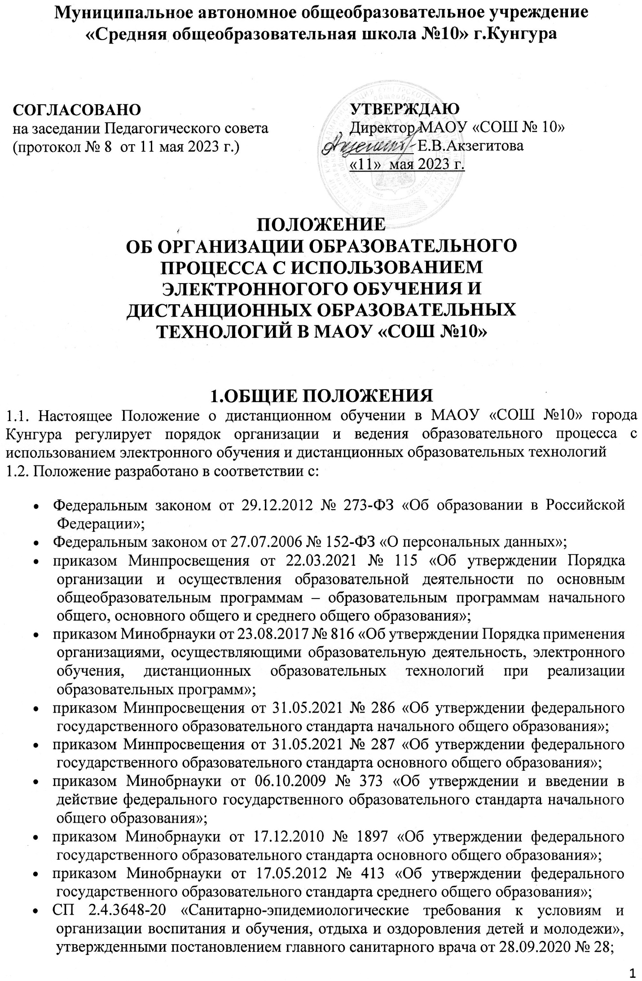
- СанПиН 1.2.3685-21 «Гигиенические нормативы и требования к обеспечению безопасности и (или) безвредности для человека факторов среды обитания», утвержденными постановлением главного санитарного врача от 28.01.2021 № 2;
- Уставом и локальными нормативными актами школы.
1.3. В положении используются следующие понятия:
1.3.1. Дистанционное обучение – организация образовательной деятельности с применением дистанционных технологий, которые обеспечивают опосредованное (на расстоянии) взаимодействие обучающихся и педагогических работников с помощью информационно-телекоммуникационных сетей.
1.3.2. Платформа дистанционного обучения (далее – ПДО) – информационная система, предназначенная для планирования, проведения и управления учебными мероприятиями в рамках дистанционного обучения. ПДО должна обеспечивать идентификацию личности обучающегося, выбор способа которой осуществляется школой самостоятельно, и контроль соблюдения условий проведения мероприятий, в рамках которых осуществляется оценка результатов обучения.
1.4. Местом осуществления образовательной деятельности при реализации образовательных программ в дистанционной форме является место нахождения школы независимо от места нахождения обучающихся.
1.5. При реализации образовательных программ, в том числе адаптированных, с применением электронного обучения, дистанционных образовательных технологий каждый обучающийся в течение всего периода обучения должен быть обеспечен индивидуальным авторизированным доступом к совокупности информационных и электронных образовательных ресурсов, информационных технологий, соответствующих технологических средств, обеспечивающих освоение образовательных программ в полном объеме независимо от их мест нахождения, в которой имеется доступ к сети Интернет, как на территории Школы, так и за ее пределами
2. ОРГАНИЗАЦИЯ ДИСТАНЦИОННОГО ОБУЧЕНИЯ В ШКОЛЕ
2.1. Дистанционное обучение применяется для реализации основных образовательных программ начального общего, основного общего и среднего общего образования, а также программ дополнительного образования.
2.2. Выбор предметов для дистанционного изучения осуществляется обучающимися или родителями (законными представителями) по согласованию с директором школы и с учетом мнения педагогического совета школы.
2.3. Согласие на дистанционное обучение оформляется в форме заявления родителя (законного представителя).
2.4. При реализации образовательных программ, в том числе адаптированных, с применением электронного обучения, дистанционных образовательных технологий каждый обучающийся в течение всего периода обучения должен быть обеспечен индивидуальным авторизированным доступом к совокупности информационных и электронных образовательных ресурсов, информационных технологий, соответствующих технологических средств, обеспечивающих освоение образовательных программ в полном объеме независимо от их мест нахождения, в которой имеется доступ к сети интернет, как на территории организации, так и за ее пределами.
2.5. Для обеспечения дистанционного обучения школа:
- назначает ответственного за реализацию дистанционного обучения, в том числе в каждом классе, который обучается дистанционно;
- организует необходимую методическую поддержку обучающихся, родителей (законных представителей) и работников школы по вопросам дистанционного обучения;
- оказывает информационную поддержку обучающимся, родителям (законным представителям) и работникам школы, в том числе знакомит с необходимыми дистанционными ресурсами;
- осуществляет контроль процесса дистанционного обучения, анализ и учет результатов дистанционного обучения.
2.6. При реализации основных общеобразовательных программ с применением электронного обучения и дистанционных образовательных технологий, предусматривающих обработку персональных данных обучающихся, МАОУ «СОШ №10» использует государственные информационные системы (далее – ГИС), создаваемые, модернизируемые и эксплуатируемые для реализации указанных образовательных программ - обеспечивает защиту сведений, составляющих государственную или иную охраняемую законом тайну. В образовательной организации для дистанционного обучения используется платформа информационного портала «ЭПОС.ШКОЛА».
2.6. Чтобы обучающийся мог участвовать в дистанционном обучении, ему следует придерживаться следующего регламента:
2.6.1. Зарегистрироваться на ПДО.

2.6.2. Заходить каждый день на ПДО в соответствии с расписанием, которое отображается в электронном дневнике). В ПДО выкладываются обучающие материалы учителя и задания для самостоятельной работы, а также материалы электронных образовательных ресурсов, допущенных к использованию Министерством просвещения РФ (Приказ Министерства просвещения РФ от 2 августа 2022 г. № 653 “Об утверждении федерального перечня электронных образовательных ресурсов, допущенных к использованию при реализации имеющих государственную аккредитацию образовательных программ начального общего, основного общего, среднего общего образования”).
2.6.3. Выполнять задания по указаниям учителя и в срок, который учитель установил.
2.6.4. Выполненные задания и другие работы направлять учителю на проверку посредством ПДО, электронной почты или через другие средства сообщения, которые определил учитель.
2.6.5. Проверять комментарии и замечания учителя в отношении выполненных работ на следующий рабочий день после того, как отправил работу на проверку.
2.6.6. Учитель обязан заблаговременно сообщать обучающимся и родителям (законным представителям) через электронный дневник (электронную почту, сотовую связь, мессенджеры) о проведении видеоконференции, другого электронного занятия, в котором принимает личное участие.
2.9. Учитель обязан проверять выполненные обучающимися задания, комментировать их и давать в другой форме обратную связь обучающимся и родителям (законным представителям).
3. ТРЕБОВАНИЯ К ОРГАНИЗАЦИИ УЧЕБНОЙ ДЕЯТЕЛЬНОСТИ И СОСТАВЛЕНИЮ РАСПИСАНИЯ НА ДИСТАНЦИОННОМ ОБУЧЕНИИ
3.1. Использование средств электронного обучения (ЭСО) осуществляется при наличии документов об оценке (подтверждении) соответствия.
3.2. Во время дистанционного обучения обучающимся запрещено использовать более двух ЭСО одновременно, а также использовать мобильные телефоны в образовательных целях.
3.3. Обучающимся начальных классов разрешается использовать ноутбуки только с дополнительной клавиатурой.
3.4. Рабочие места пользователей персональных ЭСО должны обеспечивать зрительную дистанцию до экрана не менее 50 см. Использование планшетов предполагает их размещение на столе под углом наклона 30°.
3.5. Непрерывная и суммарная продолжительность использования различных типов ЭСО на занятиях должна соответствовать гигиеническим нормативам.
3.6. Классный руководитель информирует родителей о необходимости правильного оформления учебного места и использования ЭСО обучающимися на дистанционном обучении в соответствии с санитарными правилами и гигиеническими нормативами.
3.7. Расписание занятий составляется с учетом дневной и недельной динамики умственной работоспособности обучающихся и трудности учебных предметов. Обучение заканчивается не позднее 18:00. Продолжительность урока не превышает 30 минут.
4. ПОРЯДОК ОКАЗАНИЯ МЕТОДИЧЕСКОЙ ПОМОЩИ ОБУЧАЮЩИМСЯ
4.1. При осуществлении дистанционного обучения школа оказывает учебно-методическую помощь обучающимся, в том числе в форме индивидуальных консультаций, оказываемых дистанционно с использованием информационных и телекоммуникационных технологий по выбору учителя.
4.2. Расписание индивидуальных и коллективных консультаций составляется учителем и направляется через ПДО, электронный дневник или электронную почту (сотовую связь, мессенджеры) не позднее чем за один день до консультации.
5. ПОРЯДОК ОСУЩЕСТВЛЕНИЯ ТЕКУЩЕГО И ИТОГОВОГО КОНТРОЛЯ РЕЗУЛЬТАТОВ ДИСТАНЦИОННОГО ОБУЧЕНИЯ
5.1. Текущий контроль результатов дистанционного обучения проводится учителями. Они используют формы проверки и контроля знаний, предусмотренные образовательными программами и локальными нормативными актами школы.
5.2. Оценивание учебных достижений обучающихся при дистанционном обучении осуществляется в соответствии с системой оценивания, применяемой в школе.
5.3. Отметки, полученные обучающимися за выполненные задания при дистанционном обучении, заносятся в электронный журнал.
5.4. Результаты учебной деятельности обучающихся при дистанционном обучении учитываются и хранятся в школьной документации.
5.5. Текущий контроль успеваемости и промежуточная аттестация обучающихся при дистанционном обучении может осуществляться без очного взаимодействия с учителем.
5.6. Итоговый контроль результатов дистанционного обучения проводится посредством промежуточной аттестации в соответствии с образовательными программами и локальными нормативными актами школы.

